**HJ-C52 51单片机开发板**

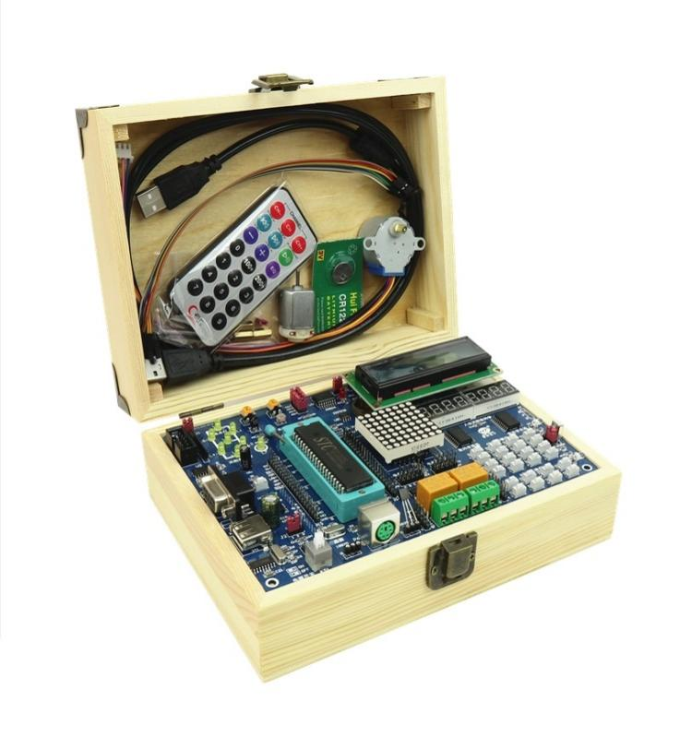

**功 能 开 发**

**使 用 说 明 书**

目录

第一章 简介 1

1. 产品外观 1

2. 产品特点 1

第二章 “运动表”功能简要说明 2

1. “运动表”功能说明 2

2. “运动表”硬件说明 3

第三章 “运动表”详细操作说明 5

1. 万年历功能的设置及运行 6

2. 正计时功能的设置及运行 9

3. 多段计时功能的设置及运行 10

4. 倒计时功能的设置及运行 12

1. **简介**
2. **产品外观**

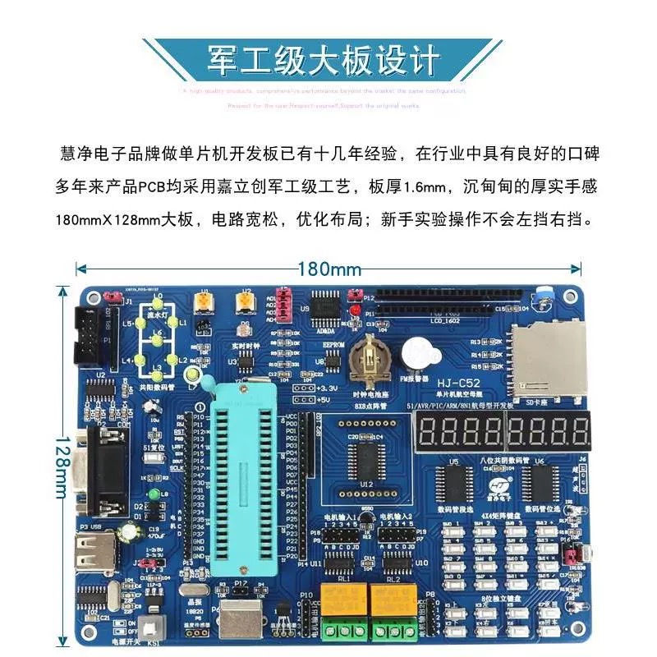

1. **产品特点**

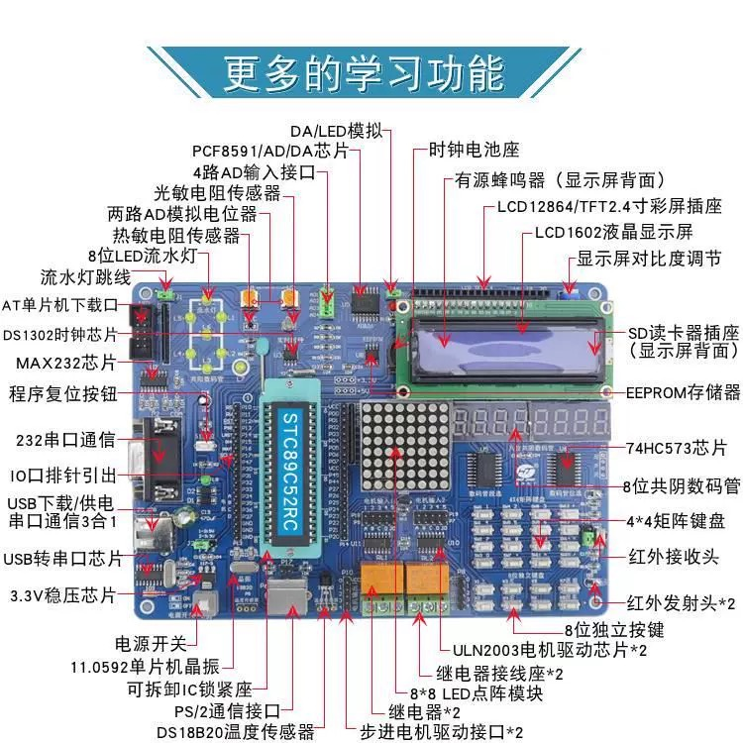

本开发板使用免跳线加独立模块式结构，大部分模块都是免跳线，个部的模块完全独立的，不需杜邦外接，使新手入门更容易，需要用独立模块时，用杜邦线连接到对应的单片机端口，不使用时悬空即可。这种方式大大提高了自由度,这些模块完全独立，可以自由配置端口，连接其他类型单片机的最小系统板就可以组成对应的开发板。

1. **“运动表”功能简要说明**
2. **“运动表”功能说明**

“运动表”是基于慧净电子HJ-C52开发板的硬件所开发的功能。其中包含以下四个功能。

* 万年历功能

特点：年、月、日、时间，可由用户自行设定，星期自动跟随日期。

* 正计时功能

特点：计时精度达到0.01秒。

* 多段计时功能

特点：可正计时过程中可连续记录3个时间节点。

* 倒计时功能

特点：由用户设定的时间开始，当计时达00.00秒时，通过蜂鸣器短暂鸣叫以提示用户时间到。

1. **“运动表”硬件说明**

* LCD1602 液晶显示屏

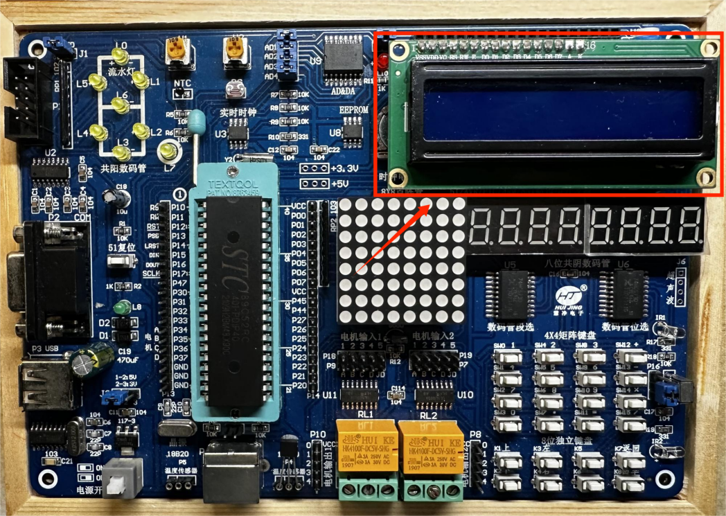

作用说明：用于显示相应功能中的时间，数字和字母。

* 按键

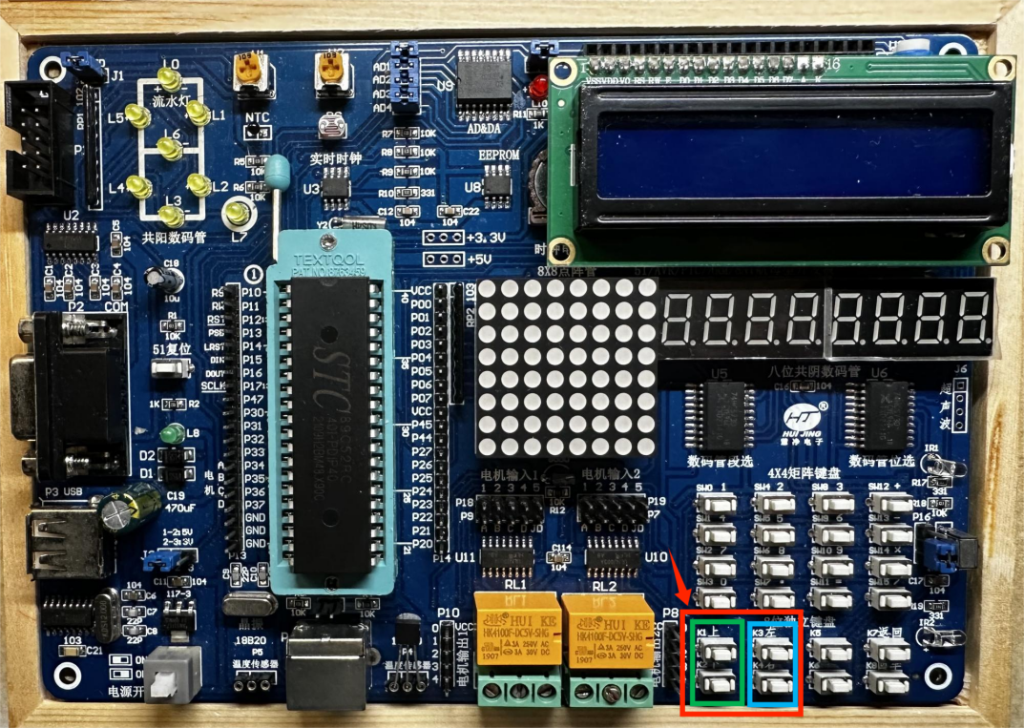

作用说明：其中红色框中的四个按键(K1,K2,K3,K4)是本次“运动表”功能要用到的全部按键。

绿色框中的按键K1和K2,主要作用用于切换功能和设置时间(K1有向前切换功能和数值+1的作用，K2有向后切换功能和数值-1的作用)。其次K1按键另外还负责清零正计时功能的计时结果和多段计时功能的多个时间节点记录。

蓝色框中的按键K3和K4,主要用于功能的设置和启停(K3用于进入/退出功能设置，K1用于启动/停止功能的运行)。其次K3按键还负责正计时功能运行时的时间记录和多段计时功能运行时的时间节点数据的记录。

* 蜂鸣器

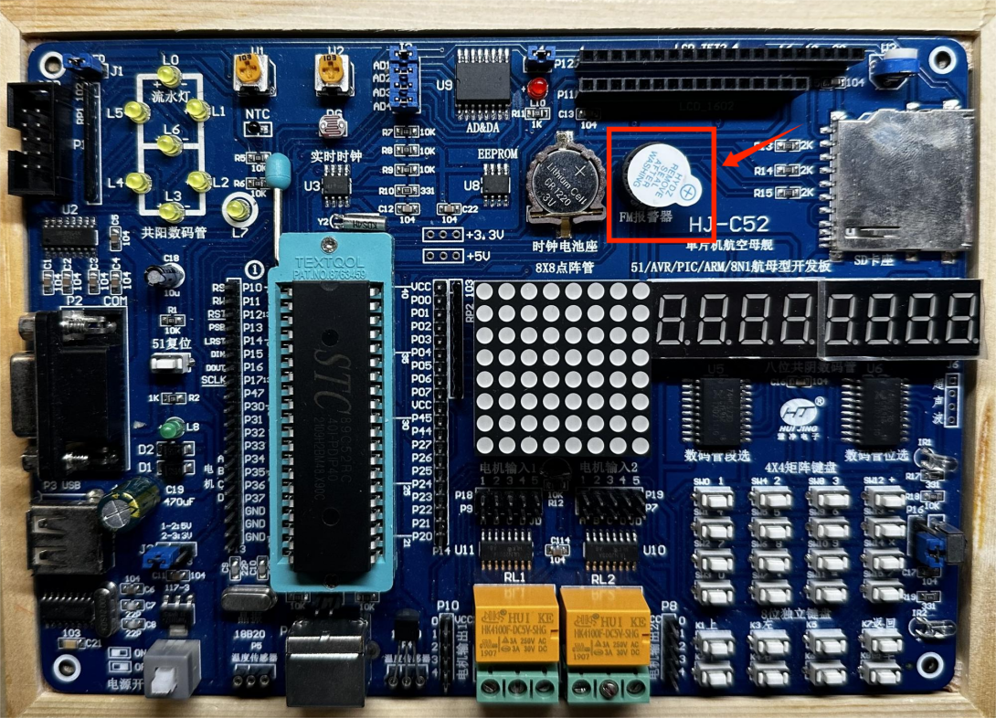

作用说明：用于在倒计时功能中，时间结束时发出声音以提示用户时间到。

1. **“运动表”详细操作说明**

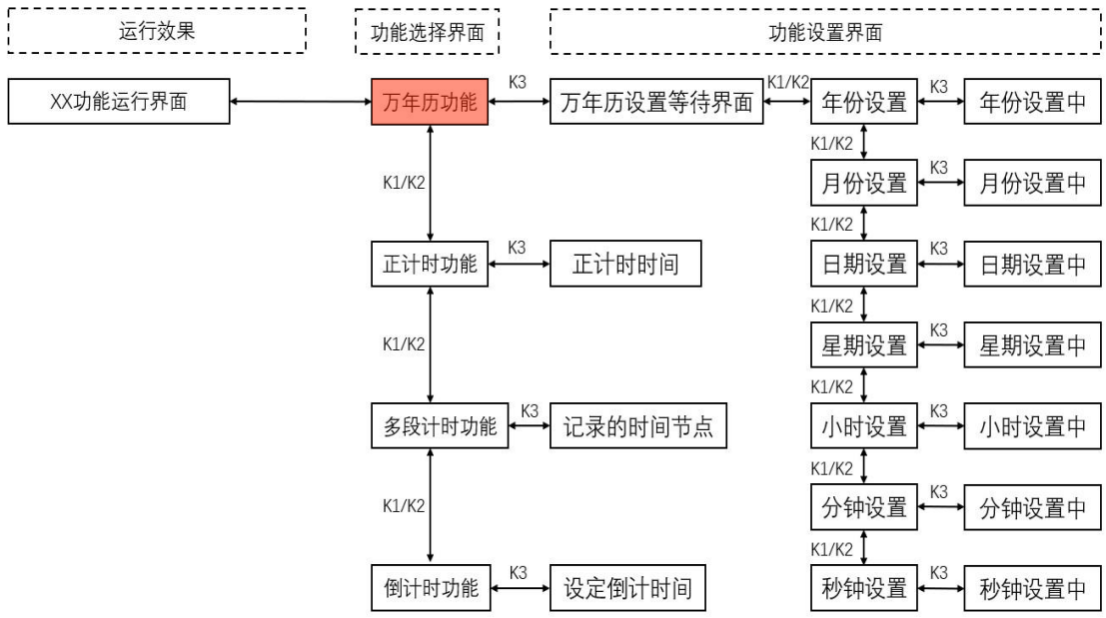如左图所示，当用USB线连接上电源和单片机，并按下开发板上的电源开关时，“运动表”系统开始运行，并在LCD显示屏上显示相应信息。这个时候系统处于功能选择界面的万年历功能处。

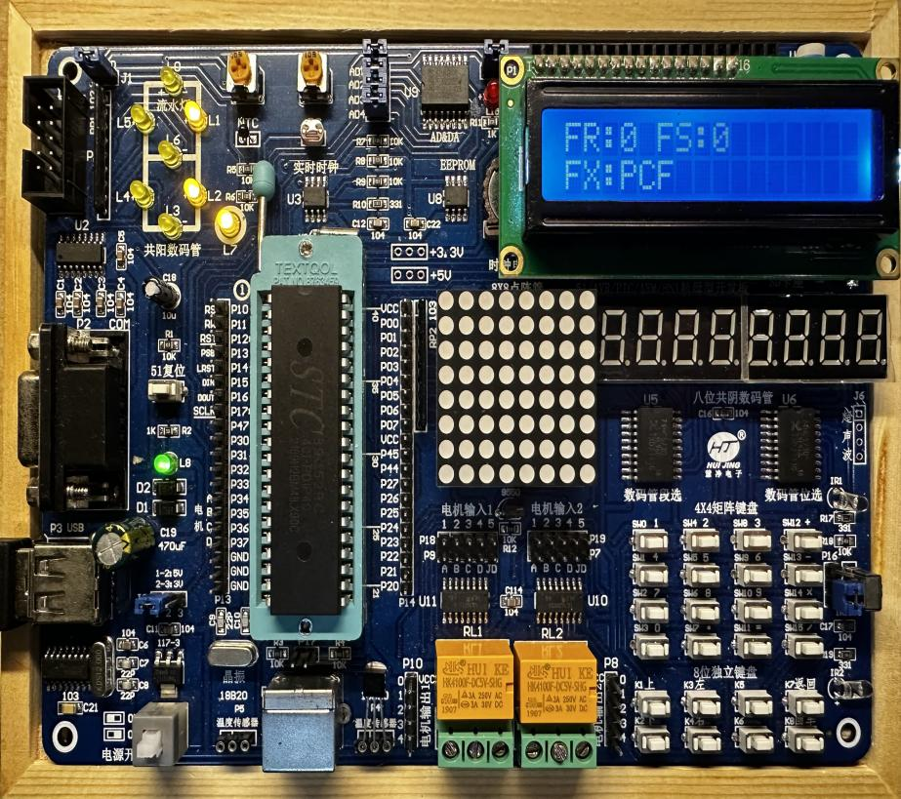此时LCD如右图显示，其中第一行显示功能运行状态(FR：1表示运行、0表示停止)和功能设置状态(FS：1表示设置中、0表示未设置　注意：万年历功能相反，0表示设置中，1表示未设置)。第二行显示功能选择状态(FX:PCF表示万年历、PTF表示正计时、SWF表示多段计时功能、CDF表示倒计时功能)

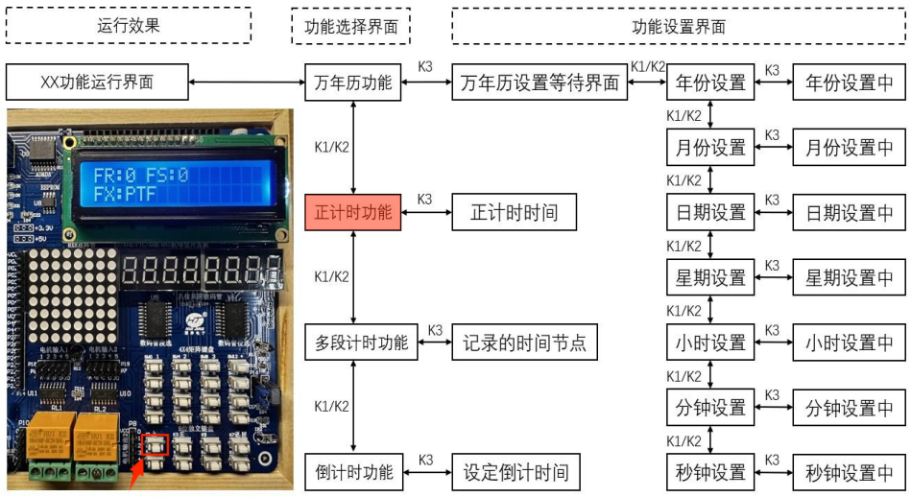接上图，此时可通过K1，K2按键向前，向后切换功能，例如此时按下一次K1按键，则向前切换到功能选择界面的正计时功能处。如左图所示。

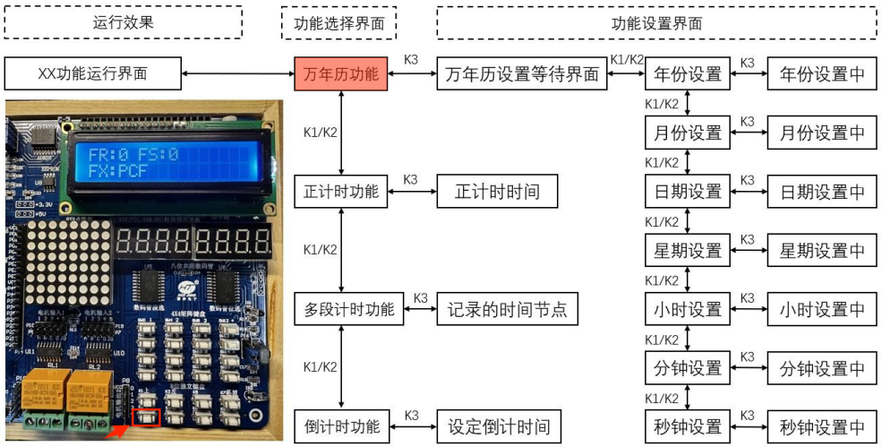接上图，如果此时按下一次K2按键，则向后切换到功能选择界面的万年历功能处。如右图所示

1. **万年历功能的设置及运行**

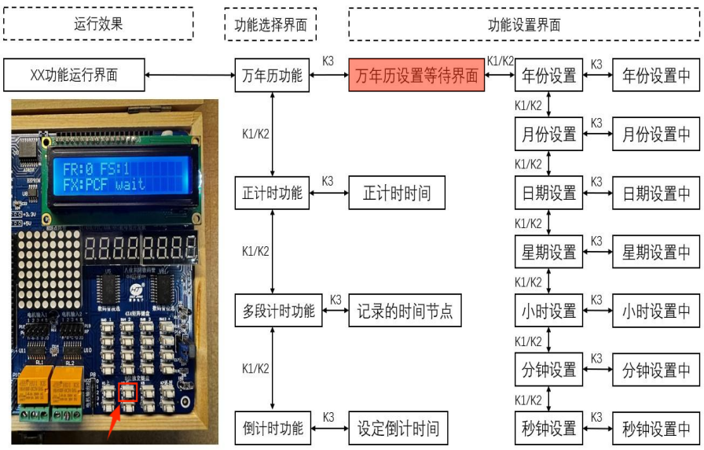接上图，当系统处于选择界面的万年历功能处时，如果按下K3按键，此时系统进入万年历时间设置选择等待界面,并在显示屏第二排显示wait提示英文，如左图所示。

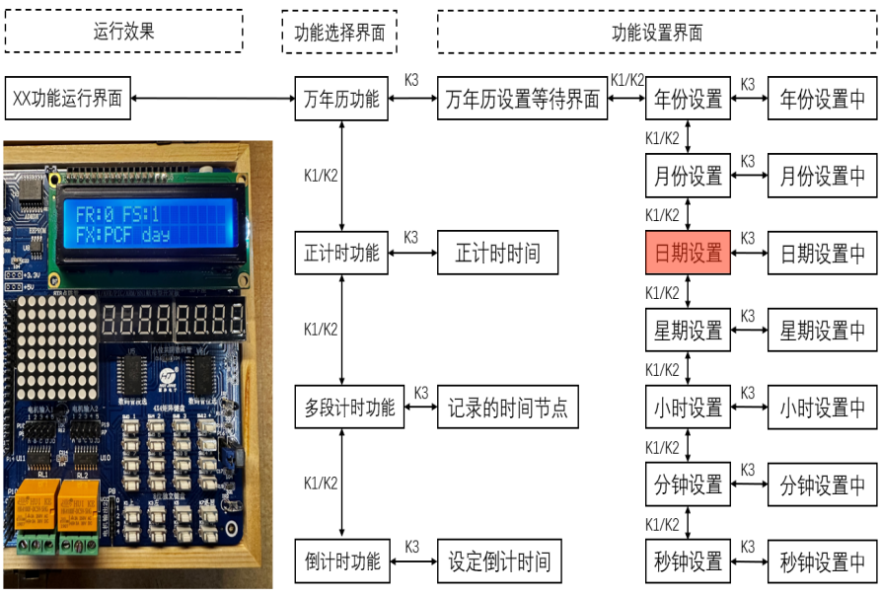接上图，此时通过按下K1或K2按键可切换设置的时间类型。例如此时如果连续按下3次K1按键，则将时间设置类型向前切换3次，跳转到日期设置处(同理K2按键)。如右图所示。

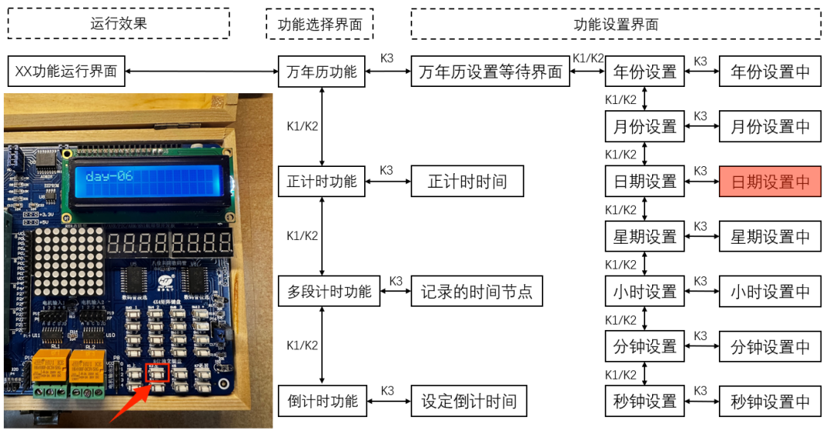接上图，此时如果想要设置万年历日期的值，那么可以按1下K3按键，进入日期设置中界面，如左图所示。

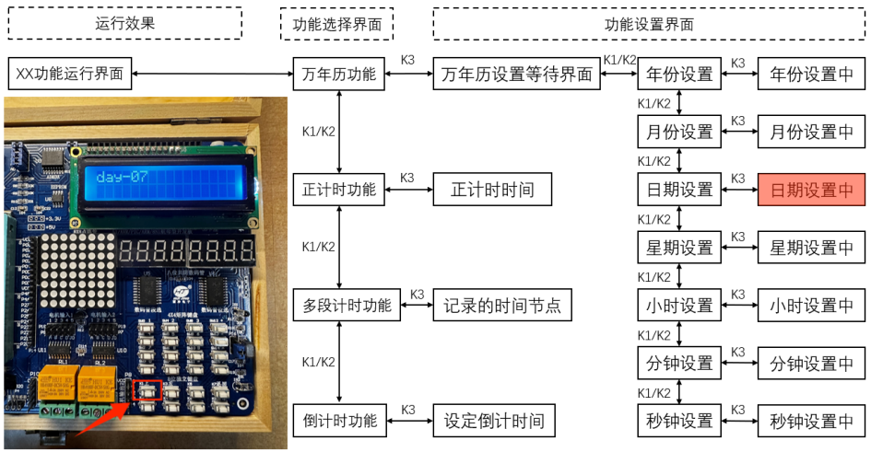接上图，此时可以通过按K1，K2增加或减小日期的数值，例如此时按1下K1按键，日期的数值将加1变成7,如右图所示。

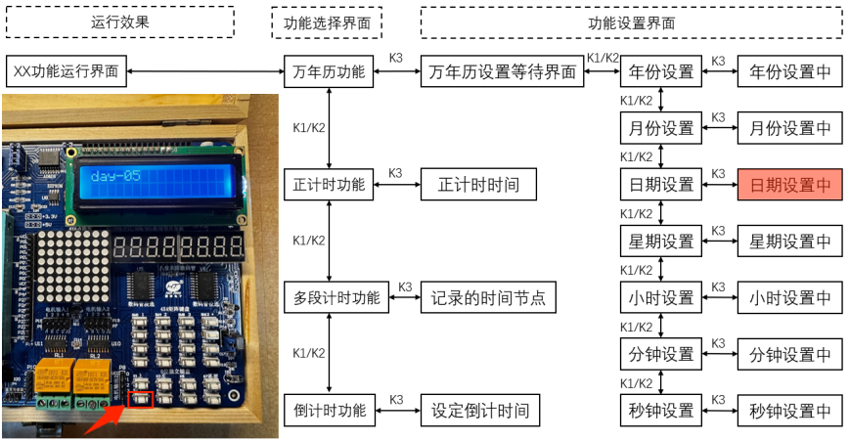接上图，如果此时想要减小日期的数值，可通过K2按键实现。例如此时连续按两下K2按键，日期的数值将减2变成5,如左图所示。

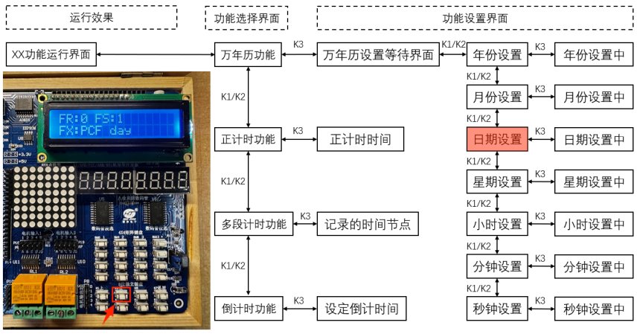接上图，如果此时日期设置完成后，还想设置其它时间数据可以按一下K3按键，从日期设置中退到万年历的日期设置处，如右图所示。

如果还想设置万年历的年、月、星期、时、分、秒的时间数据时，可以按日期设置的操作方式设置，因操作方式完全相同，这里不再赘述。

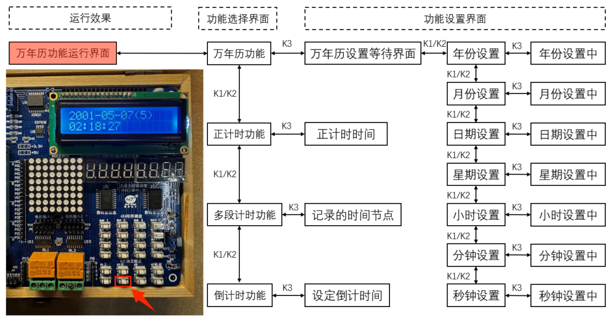接上图，当所有时间数据设置完成后，可以直接按一下K4按键，启动万年历功能的运行，其运行效果如左图所示。

LCD显示屏的第一行显示格式为：年份-月份-日期(星期)

LCD显示屏的第二行显示格式为：小时：分钟：秒钟

1. **正计时功能的设置及运行**

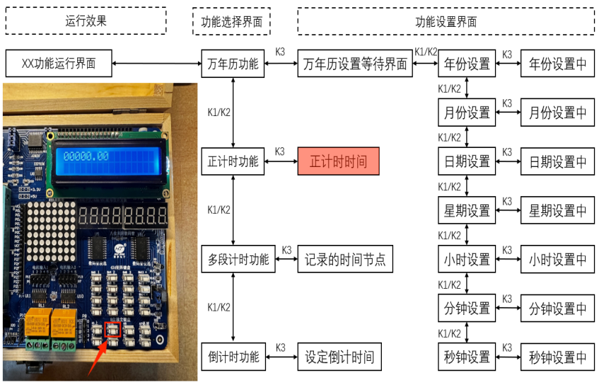当程序处于功能选择界面的正计时功能处时，按一下按键K3会进入功能设置界面的正计时时间处，如右图所示。(首次进入该界面因为没有正计时时间数据，所以显示为00000.00）

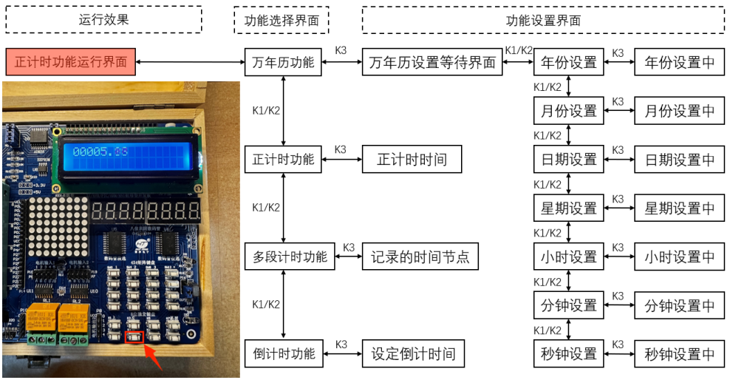接上图，如果此时想运行正计时功能，可以按一下K4按键，启动正计时功能，正计时功能运行界面如左图所示。

当正计时运行一段时间后，按一下K3按键，可以记录此刻的正计时时间数据，但是此刻正计时依然会继续运行，但是不会影响刚才记录的时间数据的值。如果想要查看此次的正计时记录的时间数据值，可以进入到功能设置界面的正计时时间处查看。

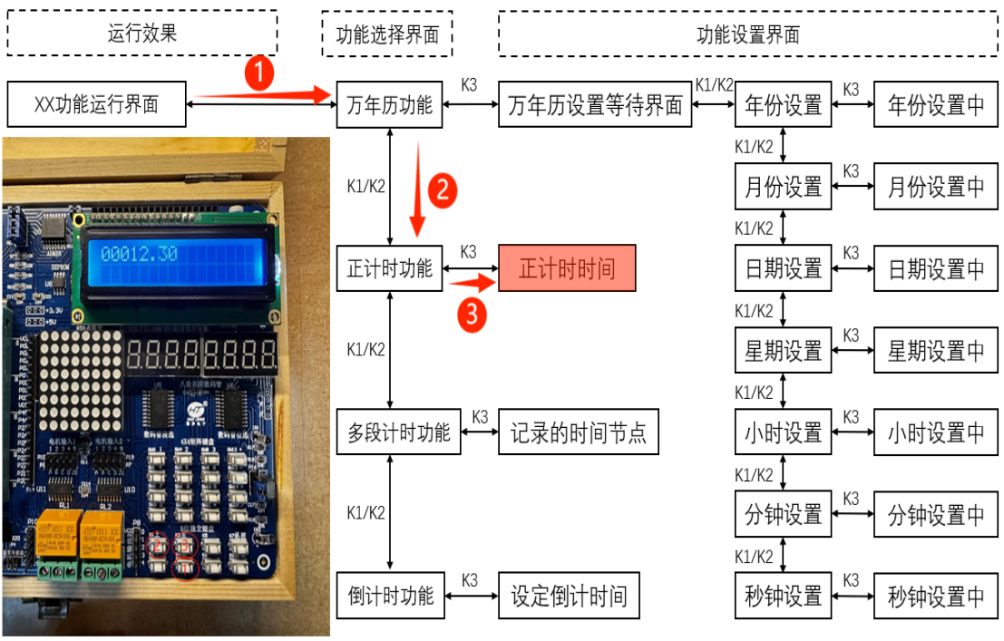接上图，要从正计时功能运行界面处跳转到功能设置界面的正计时时间处可以按如下方式操作，如右图所示,先按一下K4按键暂停正计时功能运行(此刻会进入到功能选择界面的万年历功能处)，然后按一下按键K1向前切换到功能选择界面的正计时功能处，然后按一下K3按键进入到功能设置界面的正计时时间处。此时的12.30秒表示的是，在正计时功能运行时，用户按下K3按键的一瞬间，记录的时间数据(如果想要清零该数据可以通过按一下K1按键实现)。

1. **多段计时功能的设置及运行**

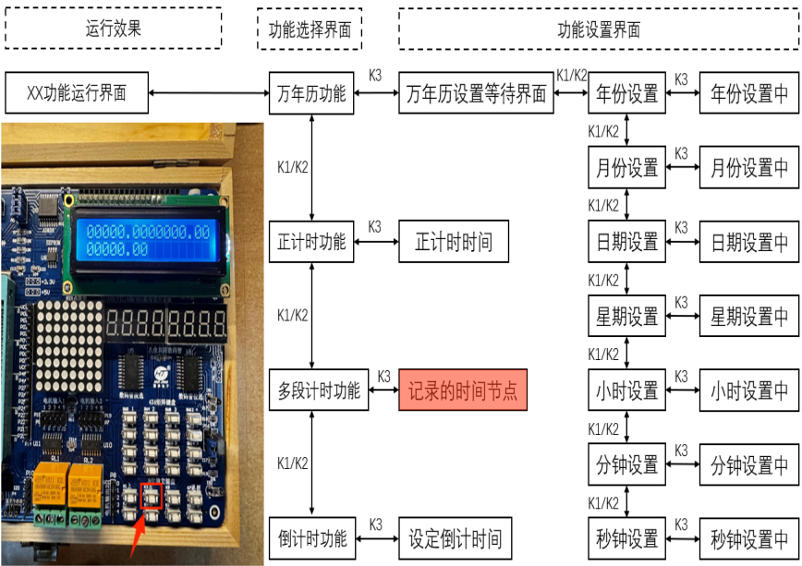当程序处于功能选择界面的多段计时功能处时，按一下按键K3会进入功能设置界面的记录的时间节点处，如左图所示。(首次进入该界面因为没有时间节点数据，所以显示全为00000.00)

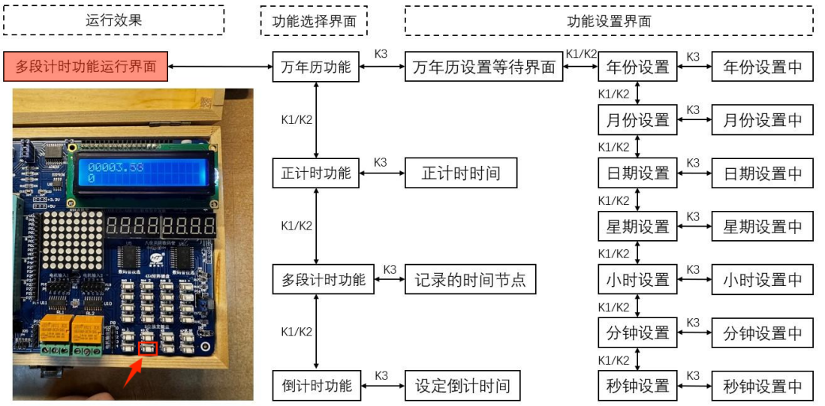接上图，如果此时想运行多段计时功能，可以按一下K4按键，启动多段计时功能，多段计时功能运行界面如右图所示。LCD显示屏第一行显示的是时间，第二行显示的是当前已经记录的时间节点个数(最大个数为3个)。

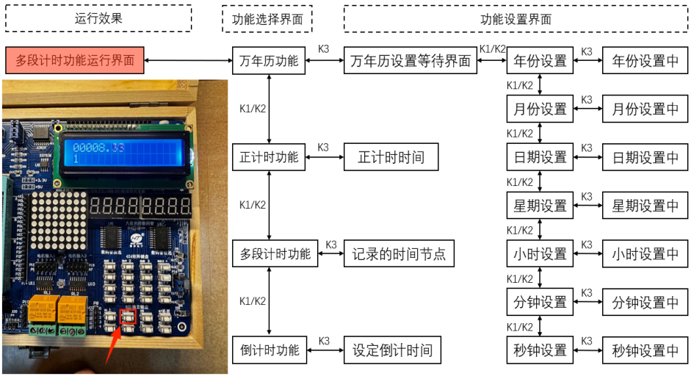接上图，如果用户想要记录当前的时间节点，可以通过按一下按键K3来实现，那么LCD显示屏上第二行将显示已记录１个时间节点，如左图所示。

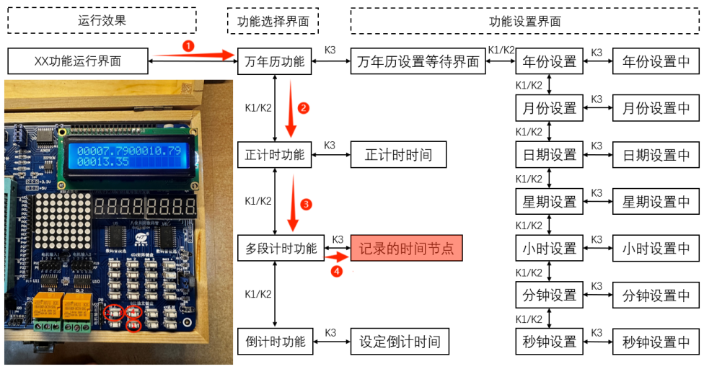接上图，如果在多段计时功能运行中，记录了一个或多个时间节点后，想要查看各个时间节点的值，要从多段计时功能运行界面处跳转到功能设置界面的记录的时间节点处可以按如下方式操作，如右图所示。先按一下K4按键暂停多段计时功能运行(此刻会进入到功能选择界面的万年历功能处)，然后按两下K1按键向前切换到功能选择界面的多段计时功能处，然后按一下K3按键进入到功能设置界面的多段计时时间处。其中显示的7.79秒、10.79秒、13.35秒为用户记录的三个时间节点(如果想要清零节点数据可以通过按一下K1按键实现)。

1. **倒计时功能的设置及运行**

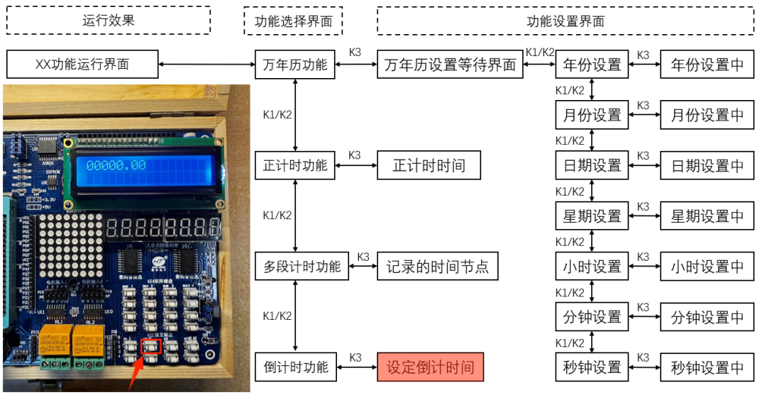当程序处于功能选择界面的倒计时功能处时，按一下按键K3会进入功能设置界面的设定倒计时间处，如左图所示。(首次进入该界面倒计时间从0秒开始，所以显示为00000.00)

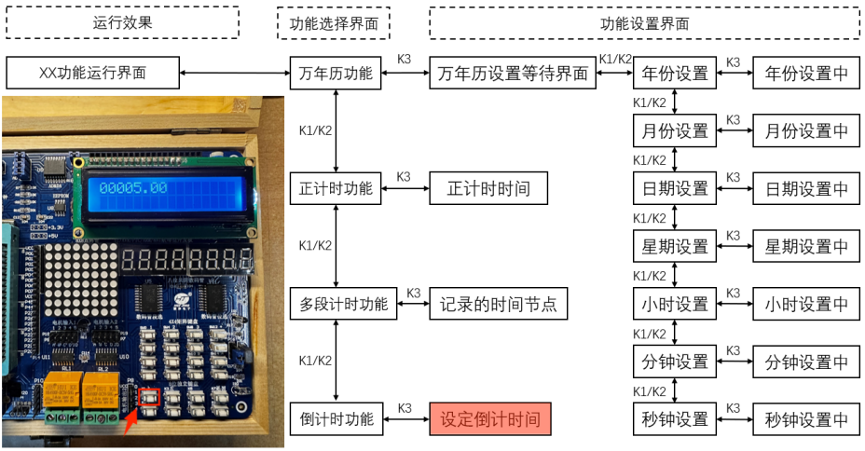接上图，用户可以通过按键K1(K2)增加(减小)倒计时的时间数值，连续按五下K1按键，会出现如右图的效果。

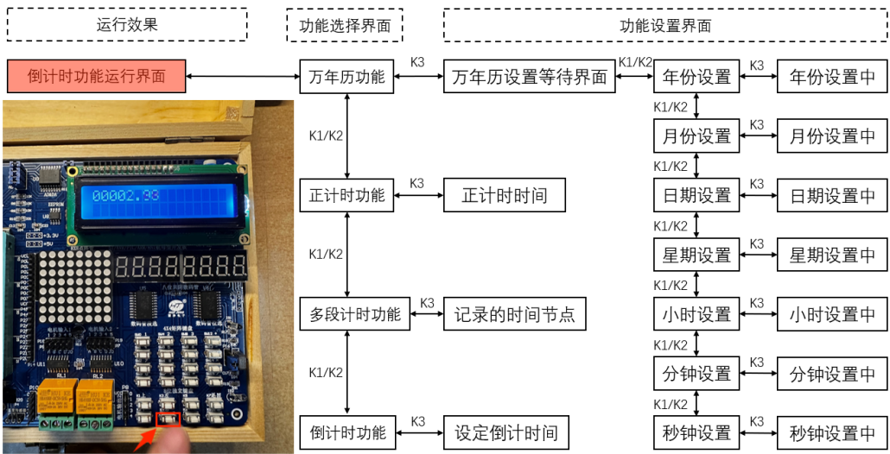接上图，如果此时想运行倒计时功能，可以按一下K4按键，启动倒计时功能，倒计时功能运行界面如左图所示。

当倒计时间结束时，蜂鸣器发出短暂的蜂鸣声，用以提示用户倒计时间结束。